Witam drogie dzieci!!
Ten tydzień zaczynamy od Waszego święta, dlatego już na samym początku chciałam złożyć Wam z tej okazji najserdeczniejsze życzenia!!! Samych słonecznych dni i uśmiechu przez cały rok!!

Temat tygodnia to : „Niby tacy sami, a jednak inni”
PONIEDZIAŁEK
- Przeczytajcie z rodzicami wiersz A. Widzawskiej „ Małe cuda” książka- str. 55. Uzupełnijcie stronę 54 i 55.
Odpowiedzcie na pytania:
- Czego dorośli mogą nauczyć się od dzieci?
- Czego dzieci oczekują od dorosłych?
- jakie prawa mają dzieci?
2. Przyjrzyjcie się obrazkowi poniżej
- policzcie ile jest dzieci
- w czym są te dzieci do siebie podobne?
- czym się różnią?
- spróbuj opisać jedno z nich

- Poniżej do pokolorowania kolorowanka „ Dzień dziecka”
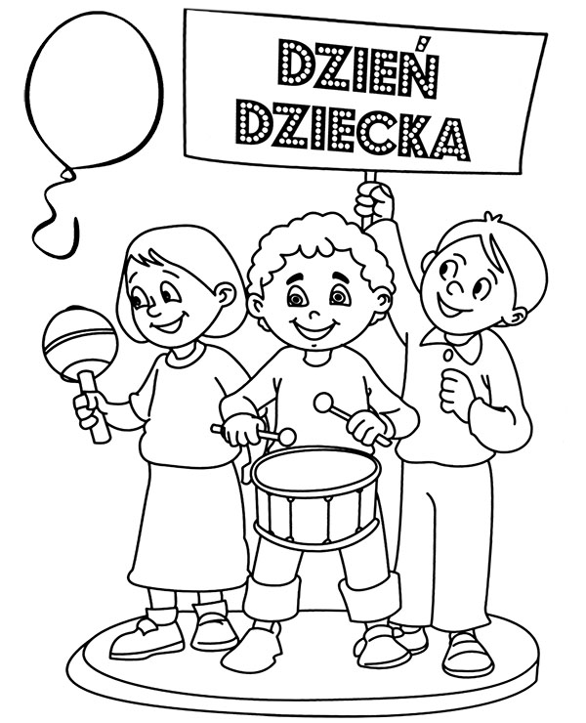
WTOREK
- Proponuje następujące ćwiczenia gimnastyczne
- Podskoki obunóż jak małe piłeczki. Tempo: wolno wolno wolno, szybko szybko szybko, wolno wolno wolno, szybko szybko szybko, wolno wolno wolno, szybko szybko szybko
- W klęku podpartym wykonujemy na przemian „koci grzbiet”, następnie „plecy zapadnięte (wklęsłe)”. (około 8 powtórzeń)
- Zabawa w pchanie taczek. Trzymamy za kostki nasze dziecko, a ono próbuje chodzić na rękach do przodu, do tyłu, zmieniać kierunek. (+/- do przejścia 15 metrów)
- Marsz na czworaka w podporze przodem. (+/- do przejścia 20 metrów w różnych kierunkach)
- Szybki sprint w miejscu.

Ćwiczenie uspokajające
Maszerowanie przy ulubionej piosence.

- W linku poniżej można pobrać quiz na porównywanie liczb do 10
https://szaloneliczby.pl/porownywanie-liczb-do-10/
- Wykonajcie zadania w książce na stronach 56 i 57

ŚRODA
- Mam dla Was propozycję muzyczną z okazji Waszego Święta. Oto ona:
https://www.youtube.com/watch?v=bgfyMKxwWT0

Posłuchajcie bajki o dzieciach z całego świata:
https://www.youtube.com/watch?v=zl_dYe03Yx0

- Wykonajcie prace plastyczną dowolną techniką pt.” Dziecięce marzenia”
Narysujcie lub namalujcie to o czym marzycie. Mogą to być wasze wymarzone wakacje, wymarzona zabawka czy wymarzony pokój.

CZWARTEK
- Wysłuchajcie opowiadania M. Strękowskiej „ Karim”. Otwórzcie ilustracje w zielonych książkach na str. 82-83. Opowiadanie jest w linku, ale można też przeczytać dziecku samodzielnie.
https://www.youtube.com/watch?v=TfVmHl0ErMU

– Karim jest super! – Olek, usadowiony przy rodzinnym stole, opowiadał wujkowi Jackowi wrażenia z przedszkola. – Dzięki niemu wygraliśmy konkurs na album o Warszawie. Pokazaliśmy album tacie Marty, żeby już więcej nie mówił, że Karima trzeba przenieść do młodszej grupy, bo w zerówce nie da sobie rady i będzie nam tylko przeszkadzał w nauce. – I co, zmienił zdanie o Karimie? – spytała mama. – Chyba tak, bo nawet mu pogratulował. – Karim? To ten Arab, który ostatnio doszedł do waszej grupy? – upewnił się wujek. – On nie nazywa się Arab, tylko Karim Hassan. Jego rodzice są lekarzami. Pochodzą z Egiptu i pracują w Polsce. Zostali tu po studiach medycznych. Nikt nie rysuje tak jak on – podkreślił Olek. – Mówiłeś, że Karim nic nie umie. Stoi pod ścianą i milczy – przypomniał tata. – Stał, bo wstydził się odezwać, ale już nie stoi. Mama Olka położyła na stole gorące danie. – Częstujcie się, póki ciepłe – zachęcała. Wujek nachylił się nad półmiskiem.
– Co to takiego? Tak dziwnie pachnie. – Kofta – arabskie kotleciki z baraniny – wyjaśniła mama. – Arabskie... to ja dziękuję. Wystarczą mi słodycze – wujek sięgnął do talerza z ciastkami. – Kolega mówił, że te arabskie potrawy to nie dla ludzi – stwierdził. Olek podniósł na wujka zdziwiony wzrok. – Mówisz jak mama Franka. Zabroniła mu spróbować ciastek, które mama Karima upiekła dla naszej klasy. – Ma rację. Ja bym nie tknął tych arabskich wynalazków – powiedział wujek z przekonaniem. Olek uważał, że ciastka Karima to po prostu pycha. Zanim jednak on i jego grupa przekonali się, jak smakują, dzieci obserwowały nowego kolegę trochę nieufnie. Miał czarne włosy, czarne oczy i śniadą cerę, poza tym niczym się nie wyróżniał, ale gdy się odezwał, wywołał burzę śmiechu. Zamiast „dzień dobry” powiedział „dzobi”, a zamiast „cześć” – „ehsz”. Potem stanął pod ścianą i wcale się nie odzywał. Ściskał pod pachą misia z urwanym uchem i za nic nie chciał się z nim rozstać. Grupa uznała, że jest dziwny. W sali było tyle nowych zabawek, a on wolał starego misia. Dopiero kilka dni później, kiedy dzieci zajęły się rysowaniem, Karim odłożył misia i wziął kredki do ręki. Raz-dwa i wyczarował na kartce wyścigowe auto. – Ładne. Narysujesz mi pociąg? – spytał Olek. Karim uśmiechnął się i raz-dwa-trzy pociąg pędził po torach. – Brawo! – pochwaliła go pani. Do Karima ustawiła się kolejka dzieciaków, a on rysował im samochody, pociągi, samoloty i nawet psy i koty. Potem była zabawa w pociąg i nikogo już nie śmieszyło, że nowy kolega nie mówi poprawnie po polsku. Zresztą, żeby bawić się w pociąg, wystarczy powtarzać: tu-tu, tu-tu, tu-tu. Karim „tututał” tak samo jak wszyscy. Jego miś też się przydał, bo kiedy pociąg się wykoleił, miś odegrał rolę rannego pasażera. Gdy po paru dniach Karim zachorował, wszyscy w grupie okropnie się martwili. Niecierpliwie czekali, aż wróci, żeby razem z nim tworzyć album o Warszawie. To właśnie po powrocie z choroby przyniósł ciastka, których Franek nie chciał skosztować. – Gdyby mama Franka ich spróbowała, na pewno zmieniłaby zdanie. Są pyszne, prawda, wujku? – zapytał chytrze Olek. Wujek przełknął ciastko, odchrząknął i zrobił niezbyt mądrą minę. – To te? – spytał, wskazując talerz z ciastkami, który prawie już opróżnił. Olek uśmiechnął się od ucha do ucha. – Dostałem je od Karima dla Ady. Masz szczęście, że nie zdążyła wszystkich zjeść. Wujek Jacek zaśmiał się w głos. – Zawstydziłeś mnie, mądralo. Są przepyszne. Chyba spróbuję też kotlecików, bo jak widzę, zaraz się skończą. Tylko nie mówcie cioci, że zjadłem tyle słodyczy. Rodzina obiecała zachować tajemnicę. Olek z radością przyglądał się, jak wujek pałaszuje „arabskie wynalazki”. Mamę Franka też uda się przekonać. Przecież to, co obce i nieznane, nie musi być gorsze. Grupa wymyśliła Dzień Kuchni Arabskiej w przedszkolu. Wszyscy rodzice dostaną zaproszenia ozdobione przez Karima. Pani już się zgodziła.

Rozmowa na temat tekstu
Wyjaśnienie słowa tolerancja oraz akceptacja.

- Propozycje ćwiczeń gimnastycznych

- Dzieci stoją w rozkroku, ramiona uniesione w górę. Poruszają ramionami kołysząc się na boki. Na hasło „bardzo silny wiatr” zataczamy koło od góry do skłonu pogłębionego.
- Stajemy przodem do ściany. Odpychamy się i klaszczemy przed sobą. (12 powtórzeń).
- Mała miękka piłka lub woreczki z grochem lub balonik: podrzucamy i chwytamy, ale po każdym podrzucie robimy przysiad, łapiemy.
- Biegamy w tempie przez nas podanym np. na bębenku. Na hasło “Lis” zajączki chowają się, czyli: przysiad podparty, głowa nisko opuszczona.
- Zamieniamy się w małe “Wróbelki” i podskakujemy (drobnymi podskokami) obunóż w miejscu i do przodu i do tyłu.

Ćwiczenie uspokajające
„Opadające liście”. W pozycji stojącej chwytamy stopą leżącą na podłodze chustę (serwetkę, chusteczkę), podrzucamy ją do góry i obserwujemy jej ruch podczas opadania, po czym odtwarzamy ten ruch własnym ciałem. Powtarzamy 3x.
- Wykonaj zadania w książce, str. 58,59, 60

PIĄTEK

- Wykonaj zadanie matematyczne według instrukcji. Karta pracy do wydrukowania na następnej stronie
- Wykonaj karty pracy str. 61 do 63.
- Żegnam się z Wami piosenką Majki Jeżowskiej pt. „ Wszystkie dzieci nasze są”.
https://www.youtube.com/watch?v=d_vuxQ-9iVQ

